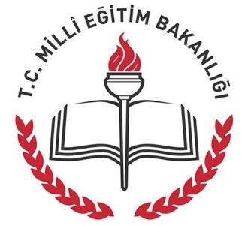
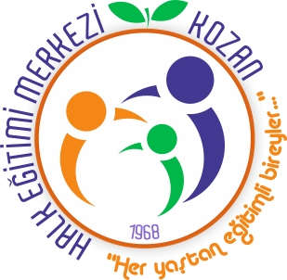
T.C.
KOZAN KAYMAKAMLIĞI
KOZAN HALK EĞİTİMİ MERKEZİ
USTA ÖĞRETİCİ BİLGİ FORMU
T.C. KİMLİK NO |  |  |  |  |  |  |  |  |  |  | Fotoğraf
ADI SOYADI
ANNE KIZLIK SOYADI
MEZUN OLDUĞU
OKUL ADI
MEZUN OLDUĞU
BRANŞ/BÖLÜM
USTALIK BELGESİ | VAR |  | YOK
 | VARSA BÖLÜMÜ/BRANŞI
EMEKLİLİK DURUMU | EMEKLİ |  |  |  | EMEKLİ DEĞİL
VARSA  SON 3 (ÜÇ) YILDA AÇTIĞINIZ KURS ADI | 2016-2017
 | 2015-2016
 | 2014-2015
İLETİŞİM BİLGİLERİ | Cep | (05___ ) _____ ____ ____
 | E-Posta | @
 | Adres
USTA ÖĞRETİCİLİK DURUMU | Kozan Halk Eğitimi Merkezi Müdürlüğü'nde |  |  |  |  |  |  |  | Başka bir kurumda
 | YAPTI YAPMADI |  |  |  |  |  |  |  | YAPTI YAPMADI
 | Yaptı ise kaç yıl ? |  |  |  |  |  |  |  | Yaptı ise kaç yıl ?
ASKERLİK DURUMU | YAPTI |  | YAPMADI |  |  |  | Tecilli ise(Tecil bitiş tarihi)  _____ / ______ / 20_____
AÇIKLAMA / DÜŞÜNCELER
TARİH  _____ / ___ / 2017 |  |  |  |  |  | İMZA

